Cách tạo lối tắt trên window

1, chuột trái lên màn hình

2, chọn new => chọn shortcut

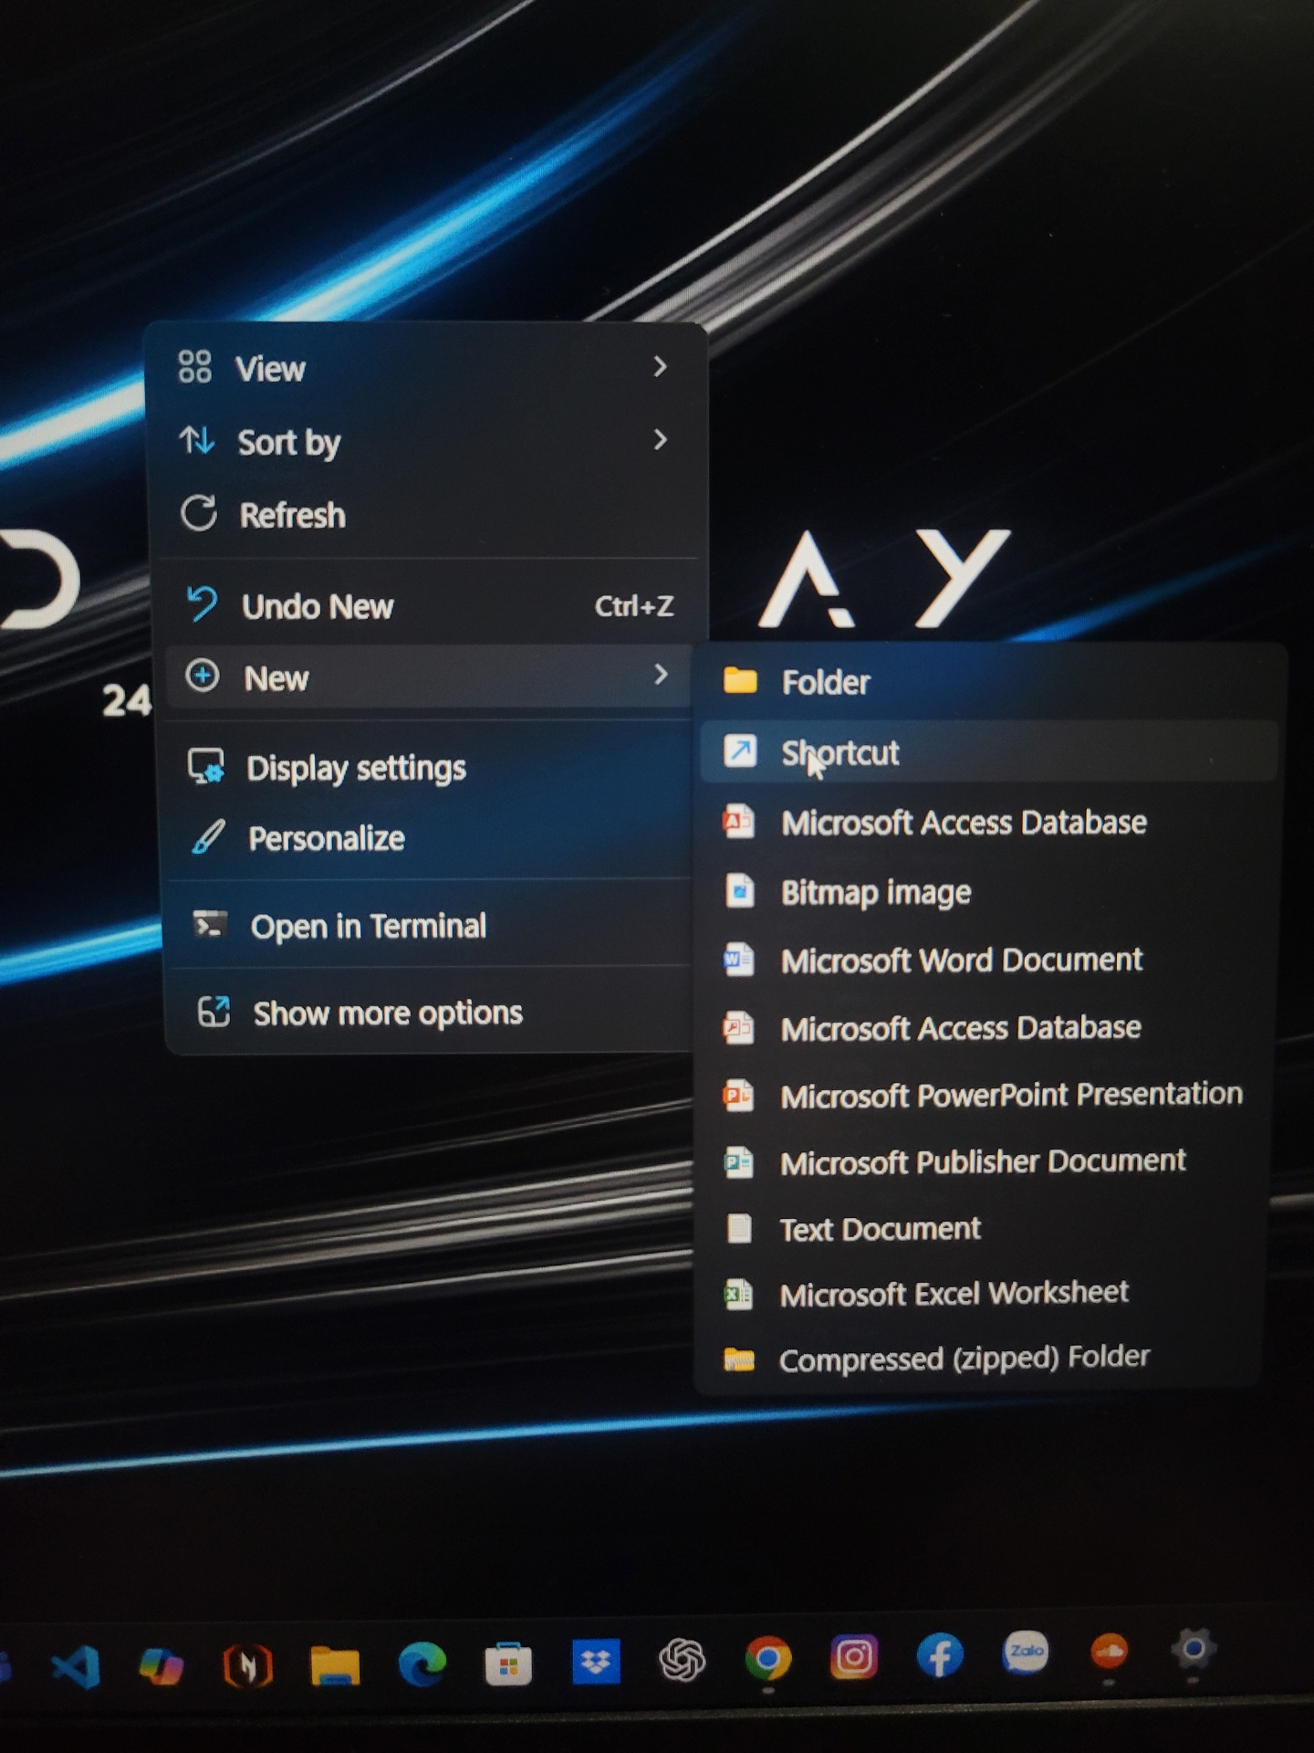

3, chọn browse

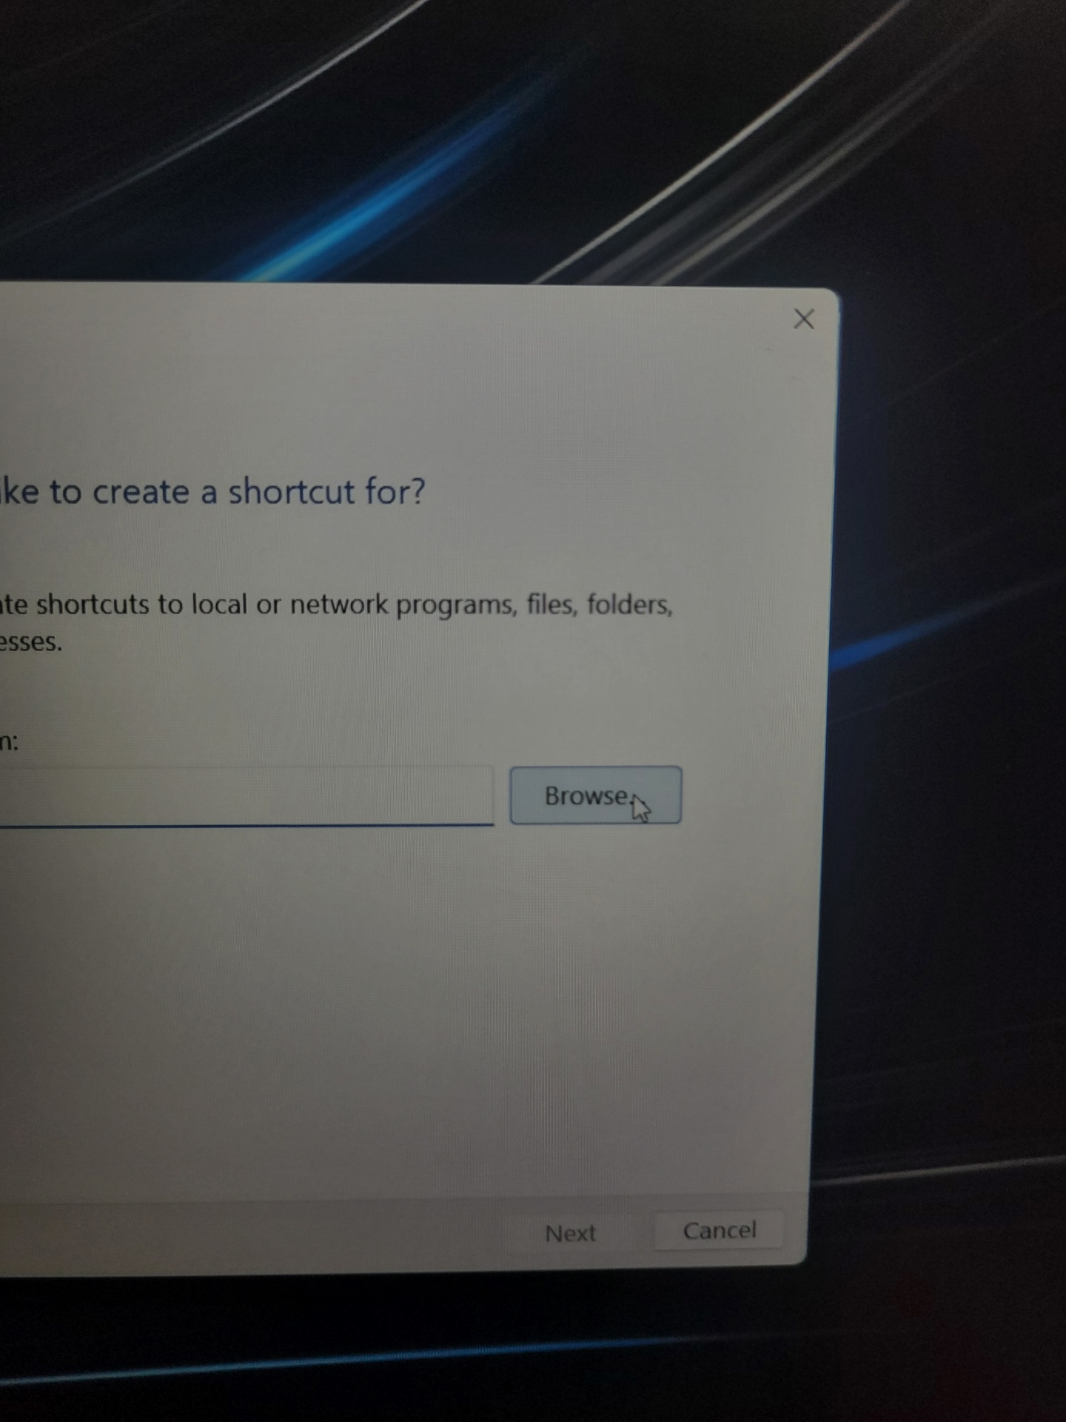

4, chọn tệp => chọn file

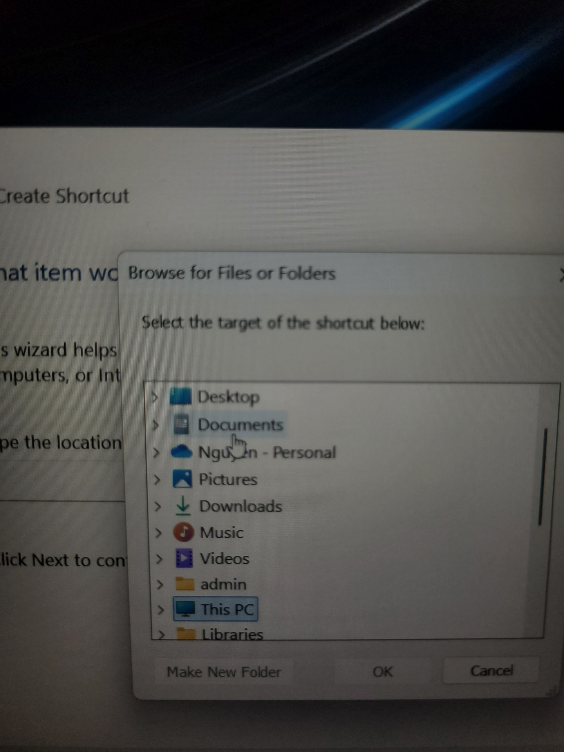

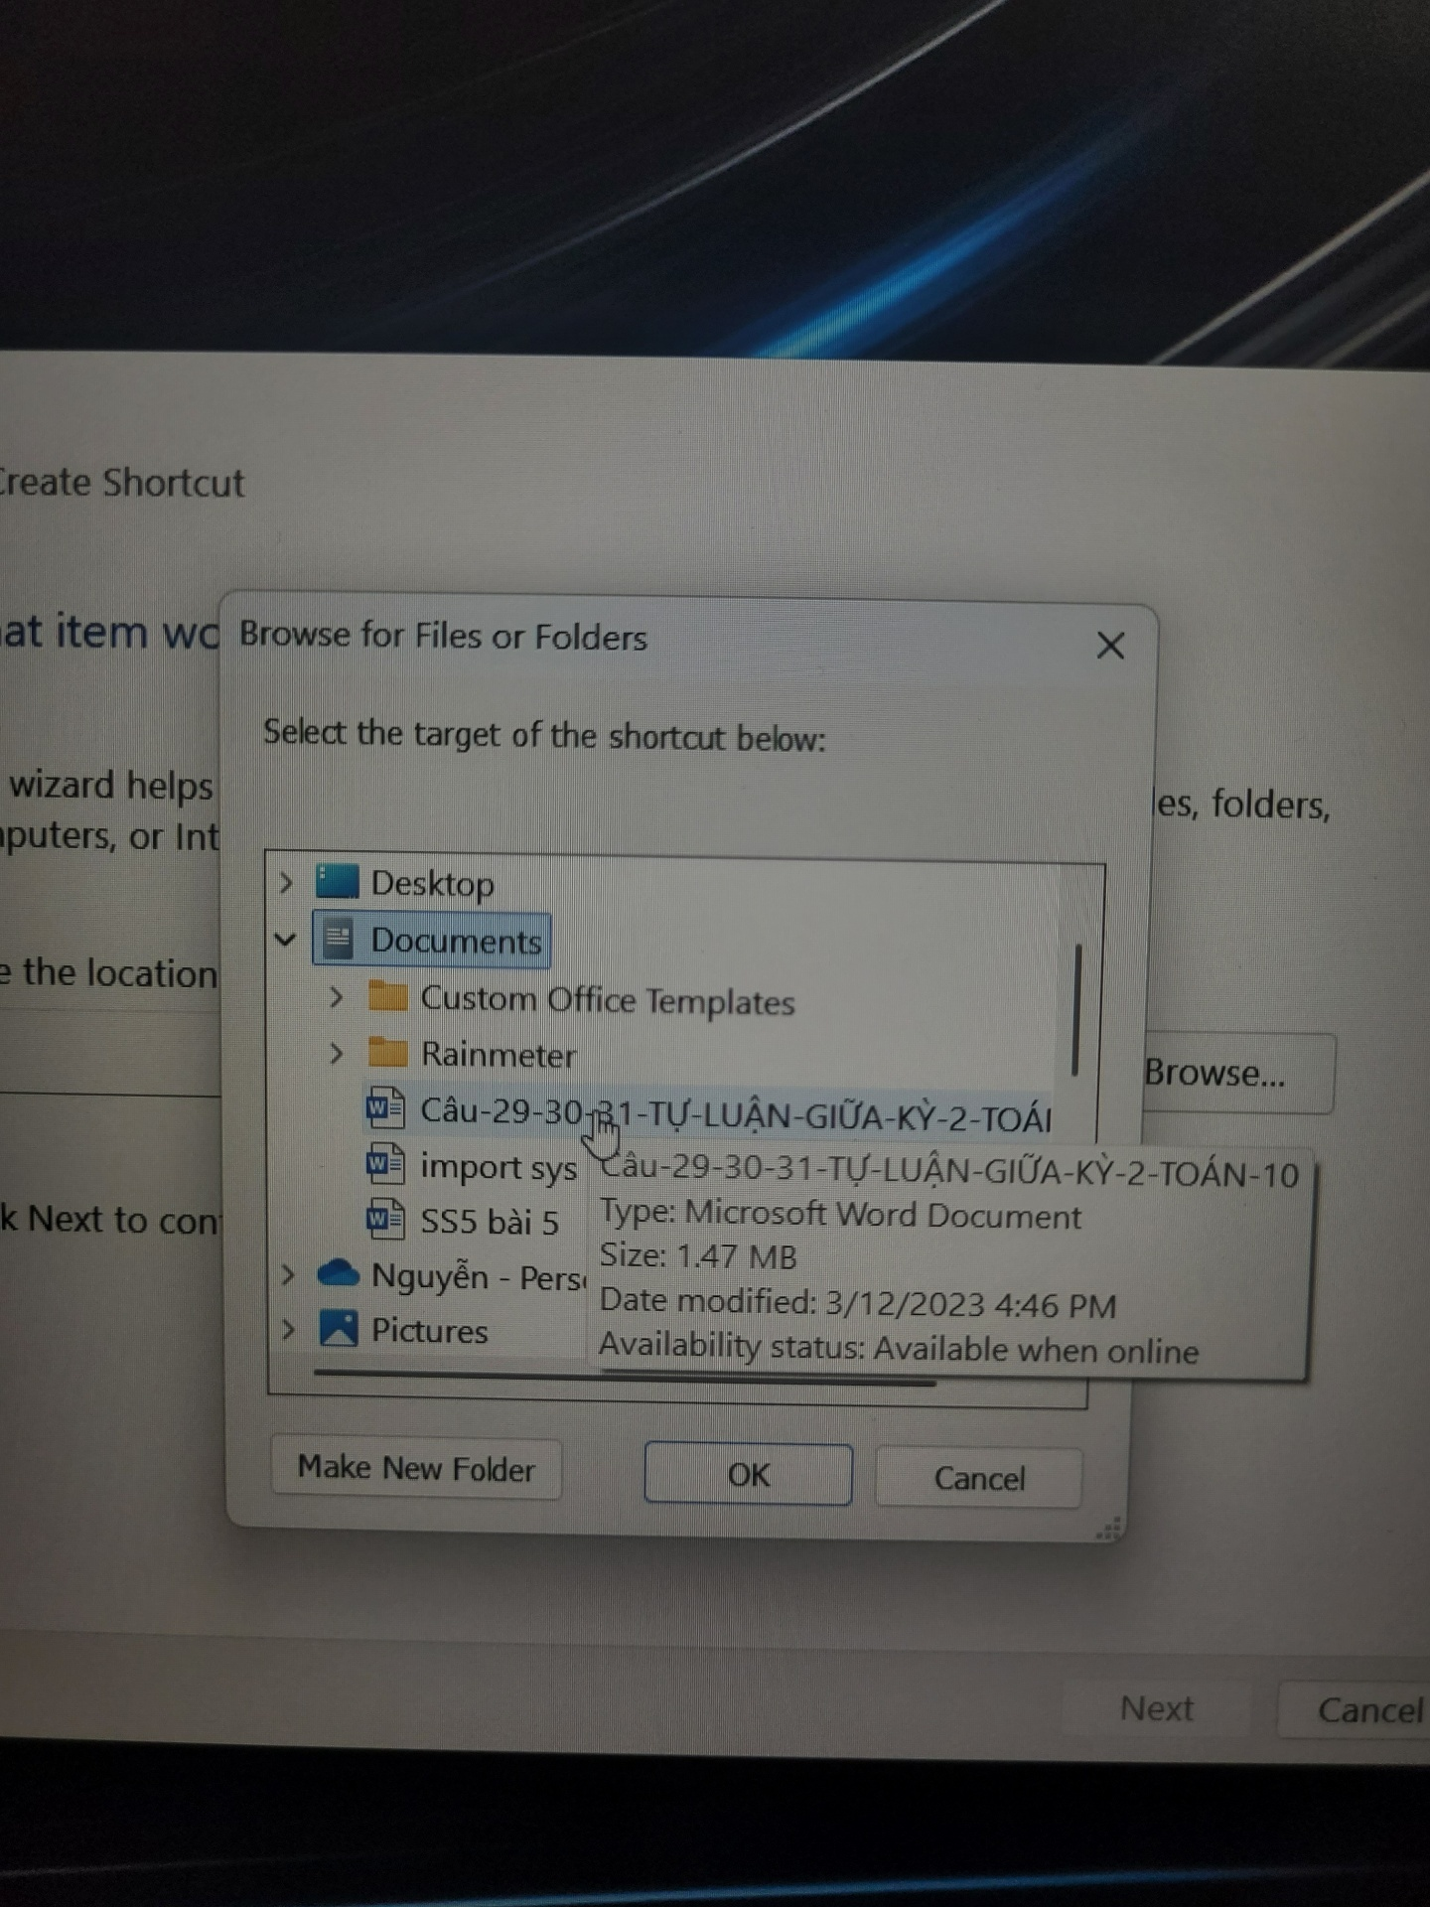

5, chọn next => chọn finish

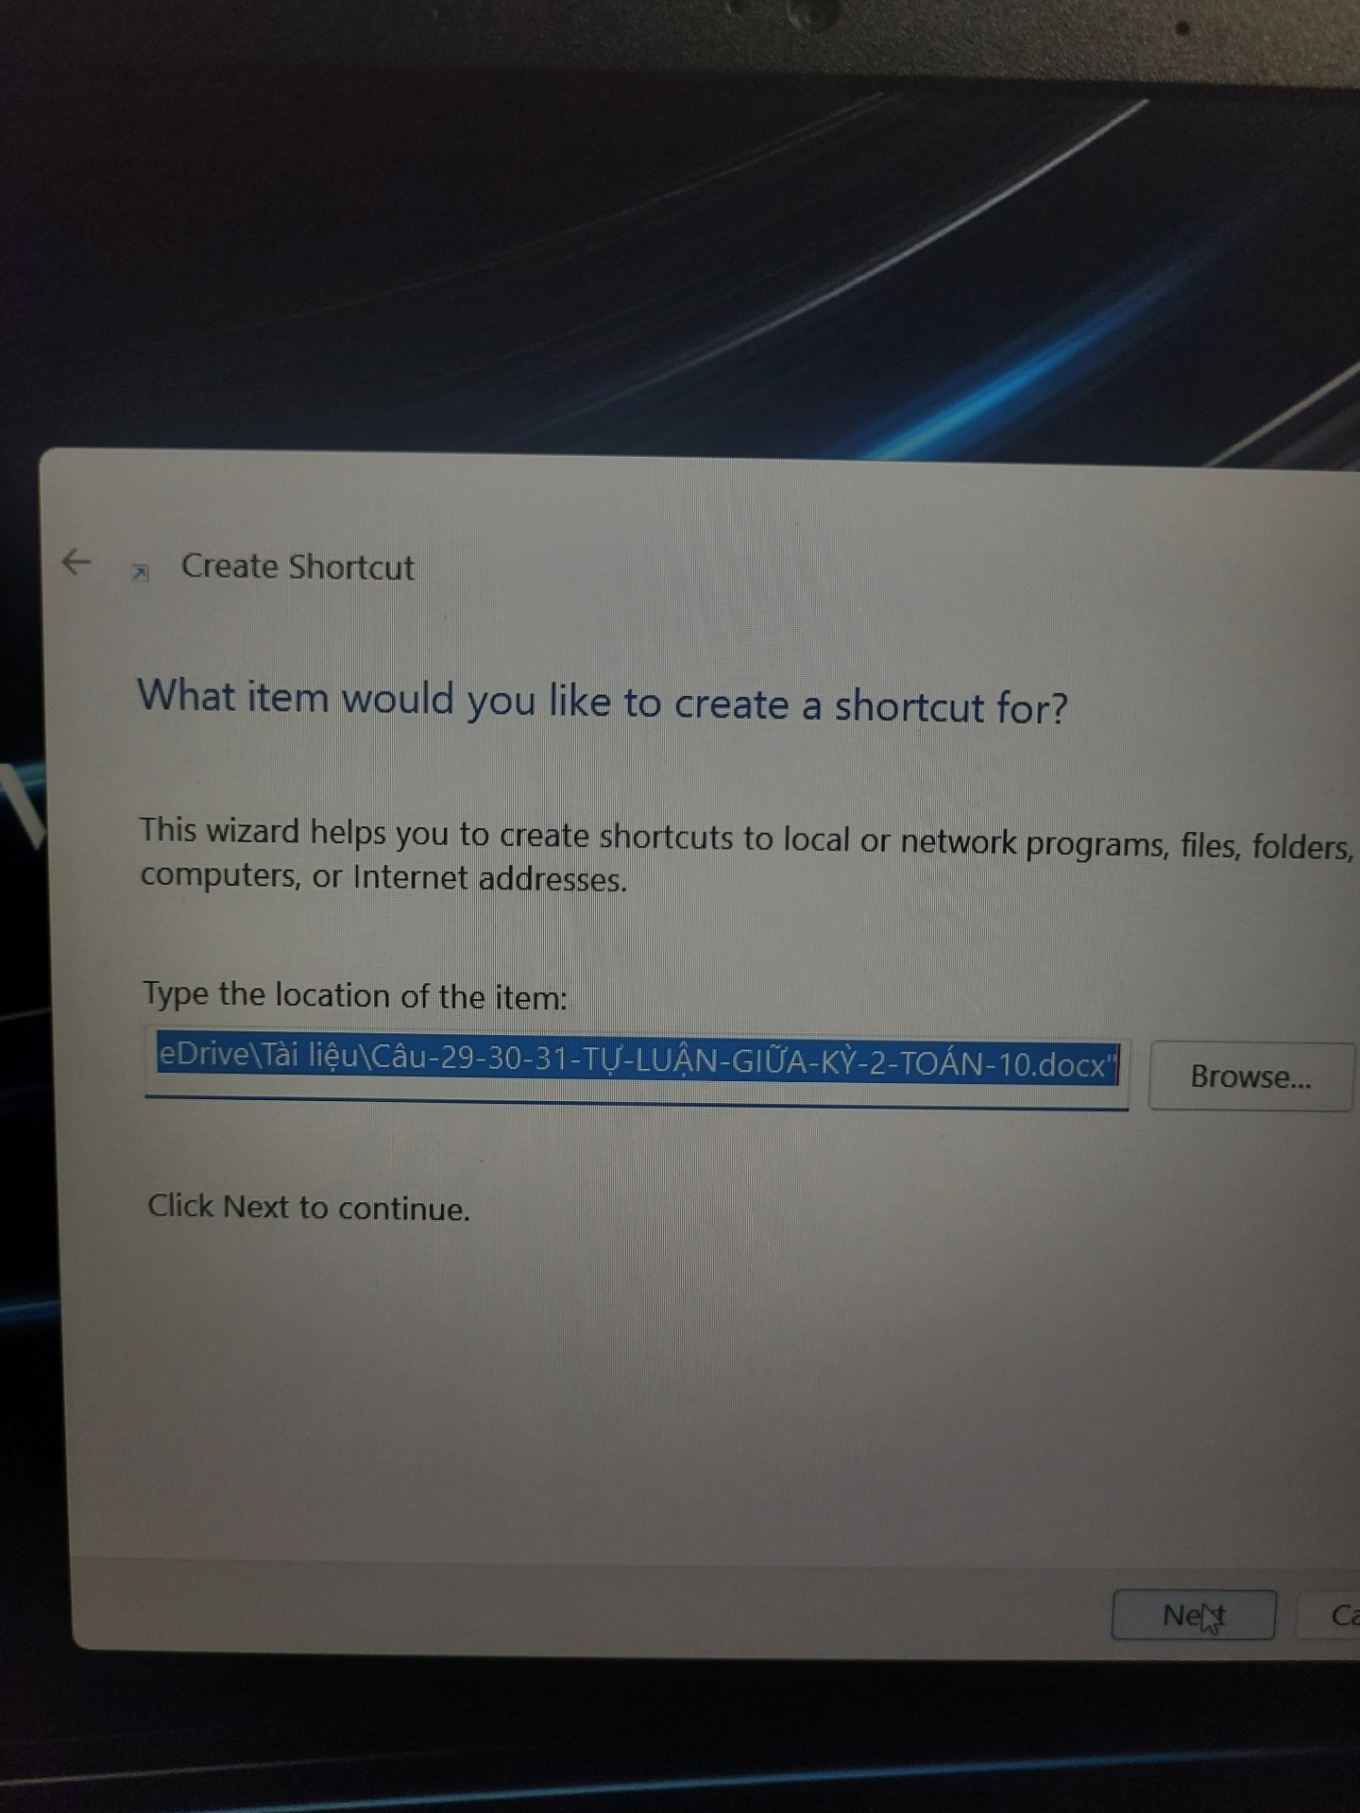

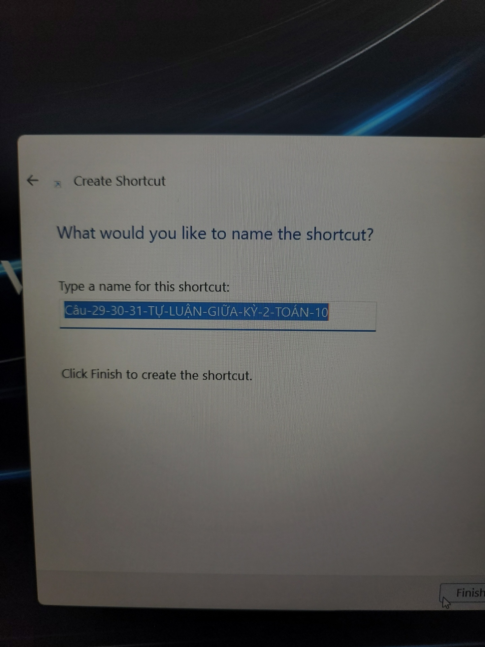

Làm tương tự với 4 shortcut còn lại